Documento 4.1
Casos de Uso
Subtítulo
Especificación Estructurada para la Generación de Diagramas de Casos de Uso

1. Propósito
El presente documento define la metodología para documentar los Casos de Uso del proyecto Mi Ruta.
Cada Caso de Uso representa una funcionalidad del sistema desde la perspectiva de uno o más actores y describe las interacciones necesarias para alcanzar un objetivo específico.
En este proyecto, los Casos de Uso no constituyen únicamente un diagrama UML, sino una especificación estructurada que servirá como fuente oficial para la generación de diagramas, la planificación del desarrollo, la implementación y la elaboración de pruebas.

2. Objetivos
Este documento tiene los siguientes objetivos:
- Definir una estructura homogénea para todos los Casos de Uso.
- Mantener la trazabilidad con el resto de la documentación.
- Facilitar la comprensión funcional del sistema.
- Servir como base para la construcción de diagramas UML.
- Facilitar la generación de Casos de Prueba.
- Apoyar la planificación de los Sprint.
- Mantener independencia respecto a la herramienta UML utilizada.

3. Alcance
Este documento comprende únicamente la documentación de los Casos de Uso del sistema.
No documenta:
- reglas de negocio;
- diseño de pantallas;
- clases del sistema;
- arquitectura técnica;
- código fuente.
Estos elementos se mantienen en sus respectivos documentos.

4. Relación con el Modelo Base UML (MBU)
Cada Caso de Uso constituye una especialización del Modelo Base UML (MBU) definido en el Documento 4.
Por lo tanto, todos los Casos de Uso heredarán automáticamente:
- Encabezado Estándar UML (EEU).
- Referencias de trazabilidad.
- Control de versiones.
- Espacio para el diagrama.
- Índice de relaciones.
Este documento únicamente añade la información específica necesaria para representar funcionalmente un Caso de Uso.

5. Identificación de los Casos de Uso
Todos los Casos de Uso utilizarán el siguiente formato de identificación:
CU-001
CU-002
CU-003
Los identificadores serán únicos, consecutivos e inmutables durante todo el ciclo de vida del proyecto.

6. Clasificación de los Casos de Uso
Con el objetivo de facilitar la organización del proyecto, los Casos de Uso podrán clasificarse según el módulo contractual al que pertenecen.
Prefijo | Módulo
CU-AUT | Autenticación y Perfiles
CU-BIL | Billetera Digital
CU-TRA | Gestión de Transporte
CU-GEO | Geolocalización
CU-EXP | Experiencia de Usuario
CU-EST | Estadísticas
CU-ADM | Administración
CU-IA | Inteligencia Artificial
Nota: Esta clasificación es únicamente organizativa. El identificador oficial seguirá siendo CU-XXX, mientras que el módulo se registrará en el Encabezado Estándar UML (EEU).

7. Plantilla Estructurada del Caso de Uso
Cada Caso de Uso deberá documentarse utilizando la siguiente plantilla, que amplía el Modelo Base UML.
7.1 Información General
Campo | Descripción
Identificador | CU-XXX
Nombre del Caso de Uso | Nombre descriptivo.
Objetivo | Resultado que se espera obtener.
Descripción | Resumen funcional del Caso de Uso.
Módulo del Contrato | Módulo funcional correspondiente.
Perfil Principal | Actor principal que ejecuta el Caso de Uso.
Prioridad | Alta, Media o Baja.
Estado | Diseñado, Programado, Probado, Validado.

7.2 Actores
Campo | Descripción
Actor Principal | Actor que inicia el Caso de Uso.
Actores Secundarios | Actores que colaboran durante la ejecución.
Sistemas Externos | Servicios o sistemas externos involucrados.

7.3 Relaciones Documentales
Documento | Identificadores
Conceptos del Dominio | DOM-XXX
Flujos Funcionales | FLU-XXX
Reglas de Negocio | RN-XXX
Relaciones MMP | REL-XXX
Casos de Prueba | QA-XXX
Sprint | SPR-XXX
Bitácora | IMP-XXX

7.4 Condiciones
Campo | Descripción
Precondiciones | Condiciones que deben cumplirse antes de iniciar el Caso de Uso.
Postcondiciones | Estado esperado al finalizar correctamente.
Disparador | Evento que inicia el Caso de Uso.

7.5 Escenarios Principales
Los escenarios principales describen la secuencia normal de ejecución de los Casos de Uso para cada perfil del sistema.
Cada paso posee un identificador único (PAS-XXX) que permitirá mantener la trazabilidad con los diagramas de Secuencia, Actividades, Estados, los Casos de Prueba (QA) y la Bitácora de Implementación (IMP).

7.5.1 Escenarios Principales — Usuario (Pasajero)
Este apartado agrupa los escenarios principales correspondientes al perfil Usuario (Pasajero).
Cada escenario representa un Caso de Uso principal identificado mediante el prefijo CU-XXX.

CU-001 Registro de Usuario
Objetivo
Permitir que una persona cree una cuenta en el sistema.
ID Paso | Actor | Acción | Respuesta del Sistema | FLU | RN
PAS-001 | Usuario | Selecciona "Crear cuenta". | Muestra el formulario de registro. | FLU-001 | RN-001
PAS-002 | Usuario | Ingresa nombre, correo y contraseña. | Valida los datos ingresados. | FLU-001 | RN-002
PAS-003 | Sistema | Verifica que el correo no exista. | Confirma disponibilidad del correo. | FLU-001 | RN-003
PAS-004 | Sistema | Crea la cuenta. | Almacena la información del usuario. | FLU-001 | RN-004
PAS-005 | Sistema | Envía correo de verificación. | Solicita confirmar la cuenta. | FLU-001 | RN-005

CU-002 Inicio de Sesión
ID Paso | Actor | Acción | Respuesta del Sistema | FLU | RN
PAS-006 | Usuario | Ingresa correo electrónico. | Valida el formato del correo. | FLU-002 | RN-006
PAS-007 | Usuario | Ingresa contraseña. | Verifica las credenciales. | FLU-002 | RN-007
PAS-008 | Sistema | Autentica al usuario. | Inicia la sesión. | FLU-002 | RN-008
PAS-009 | Sistema | Carga la información del perfil. | Muestra la pantalla principal. | FLU-002 | RN-009

CU-003 Recuperar Contraseña
ID Paso | Actor | Acción | Respuesta del Sistema | FLU | RN
PAS-010 | Usuario | Selecciona "Olvidé mi contraseña". | Solicita correo electrónico. | FLU-003 | RN-010
PAS-011 | Usuario | Ingresa correo. | Verifica existencia del correo. | FLU-003 | RN-011
PAS-012 | Sistema | Genera enlace de recuperación. | Envía correo electrónico. | FLU-003 | RN-012
PAS-013 | Usuario | Define nueva contraseña. | Actualiza la contraseña. | FLU-003 | RN-013

CU-004 Gestionar Perfil
ID Paso | Actor | Acción | Respuesta del Sistema | FLU | RN
PAS-014 | Usuario | Accede a su perfil. | Muestra la información registrada. | FLU-004 | RN-014
PAS-015 | Usuario | Modifica datos permitidos. | Valida los cambios. | FLU-004 | RN-015
PAS-016 | Sistema | Guarda la información. | Actualiza el perfil. | FLU-004 | RN-016

CU-005 Consultar Saldo
ID Paso | Actor | Acción | Respuesta del Sistema | FLU | RN
PAS-017 | Usuario | Accede a la billetera. | Consulta el saldo disponible. | FLU-005 | RN-017
PAS-018 | Sistema | Obtiene la información financiera. | Muestra el saldo actualizado. | FLU-005 | RN-018

CU-006 Consultar Historial de Pagos
ID Paso | Actor | Acción | Respuesta del Sistema | FLU | RN
PAS-019 | Usuario | Accede al historial. | Recupera las transacciones. | FLU-006 | RN-019
PAS-020 | Sistema | Ordena las transacciones. | Presenta el historial. | FLU-006 | RN-020

CU-007 Consultar Rutas
ID Paso | Actor | Acción | Respuesta del Sistema | FLU | RN
PAS-021 | Usuario | Selecciona "Rutas". | Recupera las rutas disponibles. | FLU-007 | RN-021
PAS-022 | Sistema | Consulta la información. | Muestra las rutas registradas. | FLU-007 | RN-022

CU-008 Visualizar Unidades Activas
ID Paso | Actor | Acción | Respuesta del Sistema | FLU | RN
PAS-023 | Usuario | Selecciona una ruta. | Consulta las unidades activas. | FLU-008 | RN-023
PAS-024 | Sistema | Obtiene las unidades en servicio. | Muestra las unidades disponibles. | FLU-008 | RN-024

CU-009 Programar Viaje
ID Paso | Actor | Acción | Respuesta del Sistema | FLU | RN
PAS-025 | Usuario | Selecciona origen y destino. | Calcula las alternativas disponibles. | FLU-009 | RN-025
PAS-026 | Usuario | Define fecha y hora. | Verifica disponibilidad. | FLU-009 | RN-026
PAS-027 | Sistema | Registra la programación. | Confirma el viaje. | FLU-009 | RN-027

CU-010 Calificar Viaje
ID Paso | Actor | Acción | Respuesta del Sistema | FLU | RN
PAS-028 | Usuario | Selecciona un viaje finalizado. | Habilita la evaluación. | FLU-010 | RN-028
PAS-029 | Usuario | Ingresa calificación y comentario. | Valida la información. | FLU-010 | RN-029
PAS-030 | Sistema | Registra la evaluación. | Confirma el envío. | FLU-010 | RN-030

7.5.2 Escenarios Principales — Conductor
Este apartado agrupa los escenarios principales correspondientes al perfil Conductor.
Cada escenario representa un Caso de Uso principal identificado mediante el prefijo CU-XXX.

CU-011 Inicio de Sesión del Conductor
Paso | Actor | Acción | Respuesta del Sistema | FLU | RN
PAS-001 | Conductor | Ingresa correo electrónico. | Valida el formato del correo. | FLU-011 | RN-031
PAS-002 | Conductor | Ingresa contraseña. | Verifica las credenciales. | FLU-011 | RN-032
PAS-003 | Sistema | Autentica al conductor. | Inicia la sesión. | FLU-011 | RN-033
PAS-004 | Sistema | Carga la información del perfil. | Muestra el panel principal. | FLU-011 | RN-034

CU-012 Gestionar Perfil del Conductor
Paso | Actor | Acción | Respuesta del Sistema | FLU | RN
PAS-001 | Conductor | Accede a su perfil. | Muestra la información registrada. | FLU-012 | RN-035
PAS-002 | Conductor | Actualiza información personal. | Valida los cambios realizados. | FLU-012 | RN-036
PAS-003 | Conductor | Actualiza información del vehículo. | Verifica los datos ingresados. | FLU-012 | RN-037
PAS-004 | Sistema | Guarda la información. | Actualiza el perfil del conductor. | FLU-012 | RN-038

CU-013 Activar Ruta
Paso | Actor | Acción | Respuesta del Sistema | FLU | RN
PAS-001 | Conductor | Selecciona una ruta autorizada. | Verifica disponibilidad de la unidad. | FLU-013 | RN-039
PAS-002 | Conductor | Confirma el inicio del servicio. | Cambia el estado de la unidad a "Activa". | FLU-013 | RN-040
PAS-003 | Sistema | Registra la hora de inicio. | Inicia el monitoreo del recorrido. | FLU-013 | RN-041

CU-014 Compartir Ubicación en Tiempo Real
Paso | Actor | Acción | Respuesta del Sistema | FLU | RN
PAS-001 | Sistema | Solicita la ubicación GPS del dispositivo. | Obtiene las coordenadas actuales. | FLU-014 | RN-042
PAS-002 | Sistema | Envía la ubicación al servidor. | Actualiza la posición de la unidad. | FLU-014 | RN-043
PAS-003 | Sistema | Repite el proceso periódicamente. | Mantiene la ubicación en tiempo real. | FLU-014 | RN-044

CU-015 Recibir Solicitud de Parada Inteligente
Paso | Actor | Acción | Respuesta del Sistema | FLU | RN
PAS-001 | Sistema | Detecta una solicitud de parada. | Identifica la unidad correspondiente. | FLU-015 | RN-045
PAS-002 | Sistema | Envía una notificación al conductor. | Muestra el punto aproximado de descenso. | FLU-015 | RN-046
PAS-003 | Conductor | Confirma la recepción de la notificación. | Registra la confirmación. | FLU-015 | RN-047

CU-016 Confirmar Cobro Automático
Paso | Actor | Acción | Respuesta del Sistema | FLU | RN
PAS-001 | Sistema | Detecta el abordaje del pasajero. | Consulta el saldo disponible. | FLU-016 | RN-048
PAS-002 | Sistema | Calcula la tarifa correspondiente. | Realiza el descuento automático. | FLU-016 | RN-049
PAS-003 | Sistema | Registra la transacción. | Confirma el pago al conductor y pasajero. | FLU-016 | RN-050

CU-017 Consultar Estadísticas Personales
Paso | Actor | Acción | Respuesta del Sistema | FLU | RN
PAS-001 | Conductor | Accede al módulo de estadísticas. | Consulta la información disponible. | FLU-017 | RN-051
PAS-002 | Sistema | Calcula los indicadores correspondientes. | Presenta ganancias, viajes y pasajeros transportados. | FLU-017 | RN-052

CU-018 Finalizar Servicio
Paso | Actor | Acción | Respuesta del Sistema | FLU | RN
PAS-001 | Conductor | Selecciona "Finalizar servicio". | Solicita confirmación. | FLU-018 | RN-053
PAS-002 | Conductor | Confirma la finalización. | Desactiva la ruta. | FLU-018 | RN-054
PAS-003 | Sistema | Registra la hora de finalización. | Actualiza el estado de la unidad y cierra la jornada. | FLU-018 | RN-055

7.5.3 Escenarios Principales — Administrador
Este apartado agrupa los escenarios principales correspondientes al perfil Administrador.
Cada escenario representa un Caso de Uso principal identificado mediante el prefijo CU-XXX.

CU-019 Inicio de Sesión del Administrador
Paso | Actor | Acción | Respuesta del Sistema | FLU | RN
PAS-001 | Administrador | Ingresa correo electrónico. | Valida el formato del correo. | FLU-019 | RN-056
PAS-002 | Administrador | Ingresa contraseña. | Verifica las credenciales. | FLU-019 | RN-057
PAS-003 | Sistema | Autentica al administrador. | Inicia la sesión. | FLU-019 | RN-058
PAS-004 | Sistema | Carga los módulos administrativos autorizados. | Muestra el panel principal. | FLU-019 | RN-059

CU-020 Gestionar Usuarios
Paso | Actor | Acción | Respuesta del Sistema | FLU | RN
PAS-001 | Administrador | Accede al módulo de usuarios. | Recupera el listado de usuarios registrados. | FLU-020 | RN-060
PAS-002 | Administrador | Selecciona un usuario. | Muestra la información detallada. | FLU-020 | RN-061
PAS-003 | Administrador | Aprueba, bloquea o elimina la cuenta. | Valida la operación solicitada. | FLU-020 | RN-062
PAS-004 | Sistema | Actualiza el estado del usuario. | Confirma la operación realizada. | FLU-020 | RN-063

CU-021 Gestionar Vehículos
Paso | Actor | Acción | Respuesta del Sistema | FLU | RN
PAS-001 | Administrador | Accede al módulo de vehículos. | Recupera las unidades registradas. | FLU-021 | RN-064
PAS-002 | Administrador | Consulta la información de una unidad. | Muestra los datos registrados. | FLU-021 | RN-065
PAS-003 | Administrador | Modifica la información permitida. | Valida los cambios realizados. | FLU-021 | RN-066
PAS-004 | Sistema | Guarda las modificaciones. | Actualiza la información del vehículo. | FLU-021 | RN-067

CU-022 Validar Vehículo
Paso | Actor | Acción | Respuesta del Sistema | FLU | RN
PAS-001 | Administrador | Selecciona un vehículo pendiente de validación. | Recupera la documentación registrada. | FLU-022 | RN-068
PAS-002 | Administrador | Revisa la documentación presentada. | Comprueba la vigencia de los documentos. | FLU-022 | RN-069
PAS-003 | Administrador | Aprueba o rechaza la validación. | Registra la decisión tomada. | FLU-022 | RN-070
PAS-004 | Sistema | Actualiza el estado del vehículo. | Notifica el resultado al conductor. | FLU-022 | RN-071

CU-023 Supervisar Transacciones
Paso | Actor | Acción | Respuesta del Sistema | FLU | RN
PAS-001 | Administrador | Accede al módulo de transacciones. | Recupera el historial financiero. | FLU-023 | RN-072
PAS-002 | Administrador | Aplica filtros de búsqueda. | Presenta los resultados solicitados. | FLU-023 | RN-073
PAS-003 | Administrador | Consulta una transacción específica. | Muestra el detalle completo. | FLU-023 | RN-074

CU-024 Gestionar Incidencias
Paso | Actor | Acción | Respuesta del Sistema | FLU | RN
PAS-001 | Administrador | Accede al módulo de incidencias. | Recupera los reportes pendientes. | FLU-024 | RN-075
PAS-002 | Administrador | Revisa la información del reporte. | Muestra el detalle de la incidencia. | FLU-024 | RN-076
PAS-003 | Administrador | Registra una resolución. | Guarda la respuesta emitida. | FLU-024 | RN-077
PAS-004 | Sistema | Actualiza el estado del caso. | Notifica la resolución al usuario correspondiente. | FLU-024 | RN-078

CU-025 Gestionar Rutas
Paso | Actor | Acción | Respuesta del Sistema | FLU | RN
PAS-001 | Administrador | Accede al módulo de rutas. | Recupera las rutas registradas. | FLU-025 | RN-079
PAS-002 | Administrador | Registra o modifica una ruta. | Valida la información ingresada. | FLU-025 | RN-080
PAS-003 | Administrador | Guarda los cambios. | Actualiza la información de la ruta. | FLU-025 | RN-081

CU-026 Monitorear Unidades Activas
Paso | Actor | Acción | Respuesta del Sistema | FLU | RN
PAS-001 | Administrador | Accede al mapa de monitoreo. | Consulta las unidades activas. | FLU-026 | RN-082
PAS-002 | Sistema | Recupera la ubicación en tiempo real. | Muestra las unidades sobre el mapa. | FLU-026 | RN-083
PAS-003 | Administrador | Selecciona una unidad. | Presenta la información detallada del recorrido. | FLU-026 | RN-084

CU-027 Gestionar Promociones y Notificaciones
Paso | Actor | Acción | Respuesta del Sistema | FLU | RN
PAS-001 | Administrador | Accede al módulo de promociones. | Recupera las campañas existentes. | FLU-027 | RN-085
PAS-002 | Administrador | Registra o modifica una promoción. | Valida la información ingresada. | FLU-027 | RN-086
PAS-003 | Administrador | Publica la promoción. | Envía la notificación a los usuarios correspondientes. | FLU-027 | RN-087

CU-028 Generar Reportes Operativos
Paso | Actor | Acción | Respuesta del Sistema | FLU | RN
PAS-001 | Administrador | Accede al módulo de reportes. | Muestra los tipos de reporte disponibles. | FLU-028 | RN-088
PAS-002 | Administrador | Selecciona parámetros y período. | Genera la consulta correspondiente. | FLU-028 | RN-089
PAS-003 | Sistema | Procesa la información. | Presenta el reporte solicitado. | FLU-028 | RN-090
PAS-004 | Administrador | Exporta el reporte. | Genera el archivo en el formato seleccionado. | FLU-028 | RN-091

7.5.4 Escenarios Principales — Tickeador
Este apartado agrupa los escenarios principales correspondientes al perfil Tickeador.
Cada escenario representa un Caso de Uso principal identificado mediante el prefijo CU-XXX.

CU-029 Inicio de Sesión del Tickeador
Paso | Actor | Acción | Respuesta del Sistema | FLU | RN
PAS-001 | Tickeador | Ingresa correo electrónico. | Valida el formato del correo. | FLU-029 | RN-092
PAS-002 | Tickeador | Ingresa contraseña. | Verifica las credenciales. | FLU-029 | RN-093
PAS-003 | Sistema | Autentica al tickeador. | Inicia la sesión. | FLU-029 | RN-094
PAS-004 | Sistema | Carga las funciones autorizadas. | Muestra el panel principal. | FLU-029 | RN-095

CU-030 Validar Pago del Pasajero
Paso | Actor | Acción | Respuesta del Sistema | FLU | RN
PAS-001 | Tickeador | Escanea el código QR o identificador del pasajero. | Recupera la información del viaje. | FLU-030 | RN-096
PAS-002 | Sistema | Consulta el estado del pago. | Verifica si el pasaje fue cancelado correctamente. | FLU-030 | RN-097
PAS-003 | Sistema | Presenta el resultado de la validación. | Muestra "Pago válido" o "Pago pendiente". | FLU-030 | RN-098
PAS-004 | Tickeador | Autoriza o niega el ingreso del pasajero. | Registra la validación realizada. | FLU-030 | RN-099

CU-031 Registrar Pago Manual
Paso | Actor | Acción | Respuesta del Sistema | FLU | RN
PAS-001 | Tickeador | Selecciona la opción "Registrar pago". | Solicita la información del pasajero. | FLU-031 | RN-100
PAS-002 | Tickeador | Ingresa o selecciona el pasajero. | Recupera la información correspondiente. | FLU-031 | RN-101
PAS-003 | Tickeador | Confirma el pago recibido. | Registra la transacción manual. | FLU-031 | RN-102
PAS-004 | Sistema | Actualiza el historial de pagos. | Confirma el registro exitoso. | FLU-031 | RN-103

CU-032 Consultar Estado de la Unidad
Paso | Actor | Acción | Respuesta del Sistema | FLU | RN
PAS-001 | Tickeador | Selecciona una unidad de transporte. | Recupera la información operativa. | FLU-032 | RN-104
PAS-002 | Sistema | Consulta el estado actual de la unidad. | Muestra ruta, conductor y estado del servicio. | FLU-032 | RN-105

CU-033 Registrar Incidencia Operativa
Paso | Actor | Acción | Respuesta del Sistema | FLU | RN
PAS-001 | Tickeador | Accede al módulo de incidencias. | Muestra el formulario de registro. | FLU-033 | RN-106
PAS-002 | Tickeador | Describe la incidencia observada. | Valida la información ingresada. | FLU-033 | RN-107
PAS-003 | Tickeador | Envía el reporte. | Registra la incidencia en el sistema. | FLU-033 | RN-108
PAS-004 | Sistema | Notifica al Administrador. | Confirma el registro de la incidencia. | FLU-033 | RN-109

CU-034 Consultar Historial de Validaciones
Paso | Actor | Acción | Respuesta del Sistema | FLU | RN
PAS-001 | Tickeador | Accede al historial de validaciones. | Recupera los registros disponibles. | FLU-034 | RN-110
PAS-002 | Tickeador | Aplica filtros de búsqueda. | Procesa los criterios seleccionados. | FLU-034 | RN-111
PAS-003 | Sistema | Presenta los resultados. | Muestra el historial solicitado. | FLU-034 | RN-112

CU-035 Cerrar Jornada
Paso | Actor | Acción | Respuesta del Sistema | FLU | RN
PAS-001 | Tickeador | Selecciona "Cerrar jornada". | Solicita confirmación de la acción. | FLU-035 | RN-113
PAS-002 | Tickeador | Confirma el cierre. | Finaliza la sesión operativa. | FLU-035 | RN-114
PAS-003 | Sistema | Registra la hora de cierre. | Guarda el cierre de la jornada y cierra la sesión. | FLU-035 | RN-115

7.5.5 Escenarios Principales — Presidente
Este apartado agrupa los escenarios principales correspondientes al perfil Presidente.
Cada escenario representa un Caso de Uso principal identificado mediante el prefijo CU-XXX.

CU-036 Inicio de Sesión del Presidente
Paso | Actor | Acción | Respuesta del Sistema | FLU | RN
PAS-001 | Presidente | Ingresa correo electrónico. | Valida el formato del correo. | FLU-036 | RN-116
PAS-002 | Presidente | Ingresa contraseña. | Verifica las credenciales. | FLU-036 | RN-117
PAS-003 | Sistema | Autentica al presidente. | Inicia la sesión. | FLU-036 | RN-118
PAS-004 | Sistema | Carga los módulos autorizados. | Muestra el panel ejecutivo. | FLU-036 | RN-119

CU-037 Consultar Dashboard Ejecutivo
Paso | Actor | Acción | Respuesta del Sistema | FLU | RN
PAS-001 | Presidente | Accede al panel ejecutivo. | Recupera los indicadores generales. | FLU-037 | RN-120
PAS-002 | Sistema | Consolida la información operativa. | Calcula los indicadores ejecutivos. | FLU-037 | RN-121
PAS-003 | Sistema | Presenta gráficos y estadísticas. | Muestra el Dashboard Ejecutivo. | FLU-037 | RN-122

CU-038 Consultar Estadísticas del Sistema
Paso | Actor | Acción | Respuesta del Sistema | FLU | RN
PAS-001 | Presidente | Selecciona el módulo de estadísticas. | Recupera la información consolidada. | FLU-038 | RN-123
PAS-002 | Presidente | Selecciona el período de consulta. | Procesa los parámetros solicitados. | FLU-038 | RN-124
PAS-003 | Sistema | Genera las estadísticas. | Presenta indicadores y gráficos. | FLU-038 | RN-125

CU-039 Consultar Estado General del Transporte
Paso | Actor | Acción | Respuesta del Sistema | FLU | RN
PAS-001 | Presidente | Accede al módulo de monitoreo. | Recupera el estado general del servicio. | FLU-039 | RN-126
PAS-002 | Sistema | Consulta las unidades activas y rutas. | Consolida la información del sistema. | FLU-039 | RN-127
PAS-003 | Sistema | Presenta el estado operativo. | Muestra el resumen general del transporte. | FLU-039 | RN-128

CU-040 Consultar Reportes Financieros
Paso | Actor | Acción | Respuesta del Sistema | FLU | RN
PAS-001 | Presidente | Accede al módulo financiero. | Recupera los reportes disponibles. | FLU-040 | RN-129
PAS-002 | Presidente | Selecciona un reporte y un período. | Procesa la consulta solicitada. | FLU-040 | RN-130
PAS-003 | Sistema | Genera el reporte financiero. | Presenta ingresos, pagos y movimientos económicos. | FLU-040 | RN-131

CU-041 Consultar Incidencias Generales
Paso | Actor | Acción | Respuesta del Sistema | FLU | RN
PAS-001 | Presidente | Accede al módulo de incidencias. | Recupera los casos registrados. | FLU-041 | RN-132
PAS-002 | Presidente | Aplica filtros de búsqueda. | Procesa los criterios seleccionados. | FLU-041 | RN-133
PAS-003 | Sistema | Presenta las incidencias registradas. | Muestra el estado y resolución de cada caso. | FLU-041 | RN-134

CU-042 Generar Reportes Ejecutivos
Paso | Actor | Acción | Respuesta del Sistema | FLU | RN
PAS-001 | Presidente | Selecciona el tipo de reporte ejecutivo. | Muestra los parámetros disponibles. | FLU-042 | RN-135
PAS-002 | Presidente | Define filtros y período de análisis. | Procesa la solicitud. | FLU-042 | RN-136
PAS-003 | Sistema | Consolida la información requerida. | Genera el reporte ejecutivo. | FLU-042 | RN-137
PAS-004 | Presidente | Exporta el reporte. | Genera el archivo en el formato seleccionado. | FLU-042 | RN-138

CU-043 Consultar Indicadores de Inteligencia Artificial
Paso | Actor | Acción | Respuesta del Sistema | FLU | RN
PAS-001 | Presidente | Accede al módulo de Inteligencia Artificial. | Recupera los análisis disponibles. | FLU-043 | RN-139
PAS-002 | Sistema | Ejecuta los modelos predictivos. | Genera las proyecciones correspondientes. | FLU-043 | RN-140
PAS-003 | Sistema | Presenta las predicciones e indicadores. | Muestra recomendaciones para la toma de decisiones. | FLU-043 | RN-141

CU-044 Cerrar Sesión
Paso | Actor | Acción | Respuesta del Sistema | FLU | RN
PAS-001 | Presidente | Selecciona la opción "Cerrar sesión". | Solicita confirmación. | FLU-044 | RN-142
PAS-002 | Presidente | Confirma el cierre. | Finaliza la sesión del usuario. | FLU-044 | RN-143
PAS-003 | Sistema | Libera los recursos de la sesión. | Regresa a la pantalla de inicio de sesión. | FLU-044 | RN-144

7.6. Relaciones UML del Proyecto
A partir de aquí comenzaremos a documentar las relaciones de cada Caso de Uso.

CU-001 Registro de Usuario
Tipo | Caso de Uso relacionado | Motivo de la relación
Generalización | CU-012 Gestionar Perfil del Conductor | Ambos procesos registran información inicial de un usuario, diferenciándose únicamente por los datos específicos del conductor.
<<include>> | CU-004 Gestionar Perfil | Después del registro, el usuario podrá completar y mantener la información de su perfil.

CU-002 Inicio de Sesión
Tipo | Caso de Uso relacionado | Motivo de la relación
Generalización | CU-011 Inicio de Sesión del Conductor | Ambos utilizan el mismo proceso de autenticación con diferentes permisos.
Generalización | CU-019 Inicio de Sesión del Administrador | Comparten el mecanismo de autenticación y autorización.
Generalización | CU-029 Inicio de Sesión del Tickeador | Reutiliza el mismo flujo de autenticación.
Generalización | CU-036 Inicio de Sesión del Presidente | Reutiliza el mismo proceso cambiando únicamente el rol del usuario.
Nota metodológica: En el diagrama UML existirá un Caso de Uso base denominado "Iniciar Sesión", del cual derivarán las especializaciones para cada perfil mediante relaciones de Generalización.

CU-003 Recuperar Contraseña
Tipo | Caso de Uso relacionado | Motivo de la relación
Dependencia | CU-002 Inicio de Sesión | Permite restablecer las credenciales utilizadas durante el proceso de autenticación.

CU-004 Gestionar Perfil
Tipo | Caso de Uso relacionado | Motivo de la relación
Generalización | CU-012 Gestionar Perfil del Conductor | Ambos permiten administrar la información del perfil del usuario según el rol correspondiente.
Dependencia | CU-001 Registro de Usuario | Requiere que exista una cuenta previamente registrada.

CU-005 Consultar Saldo
Tipo | Caso de Uso relacionado | Motivo de la relación
Dependencia | CU-006 Consultar Historial de Pagos | Ambos consultan información almacenada en la billetera digital.
<<include>> | CU-016 Confirmar Cobro Automático | El cobro automático requiere consultar el saldo disponible antes de realizar el descuento.

CU-006 Consultar Historial de Pagos
Tipo | Caso de Uso relacionado | Motivo de la relación
Dependencia | CU-005 Consultar Saldo | Ambos consumen información financiera del usuario.
Dependencia | CU-023 Supervisar Transacciones | El historial mostrado al usuario proviene del mismo conjunto de transacciones supervisadas por el Administrador.

CU-007 Consultar Rutas
Tipo | Caso de Uso relacionado | Motivo de la relación
<<include>> | CU-008 Visualizar Unidades Activas | La consulta de rutas incorpora la visualización de las unidades disponibles para cada recorrido.
<<include>> | CU-009 Programar Viaje | Programar un viaje requiere consultar previamente las rutas disponibles.
Dependencia | CU-025 Gestionar Rutas | La información consultada depende de las rutas administradas por el sistema.

CU-008 Visualizar Unidades Activas
Tipo | Caso de Uso relacionado | Motivo de la relación
Dependencia | CU-013 Activar Ruta | Solo pueden visualizarse unidades cuyo servicio haya sido activado por un conductor.
Dependencia | CU-026 Monitorear Unidades Activas | Ambas funcionalidades utilizan la misma información de ubicación y estado de las unidades.

CU-009 Programar Viaje
Tipo | Caso de Uso relacionado | Motivo de la relación
<<include>> | CU-007 Consultar Rutas | Requiere seleccionar una ruta antes de programar el viaje.
<<include>> | CU-008 Visualizar Unidades Activas | Permite elegir una unidad disponible para el recorrido programado.
Dependencia | CU-013 Activar Ruta | La programación depende de la existencia de unidades en servicio.

CU-010 Calificar Viaje
Tipo | Caso de Uso relacionado | Motivo de la relación
Dependencia | CU-016 Confirmar Cobro Automático | Solo es posible calificar un viaje que haya sido registrado como realizado.
Dependencia | CU-018 Finalizar Servicio | El viaje debe haber concluido para habilitar la calificación.

8. Espacio para el Diagrama UML
1. Usuario (CU-001 al CU-010)
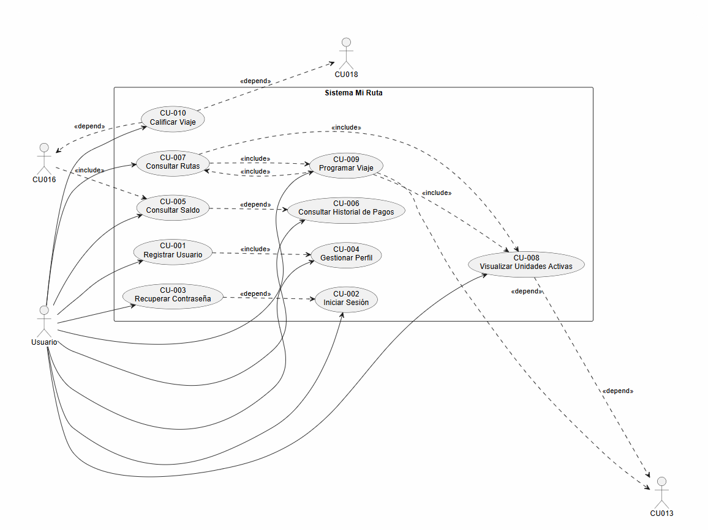
2. Conductor
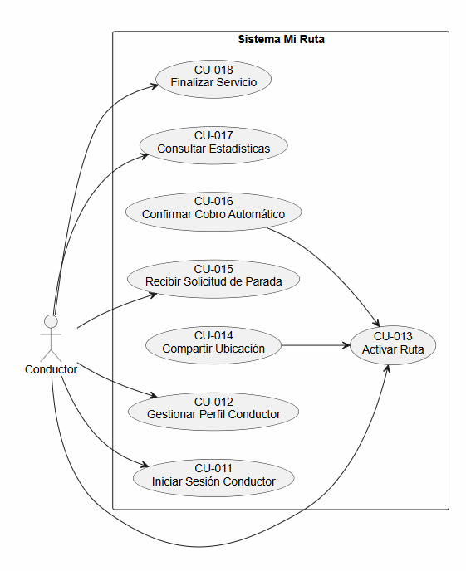
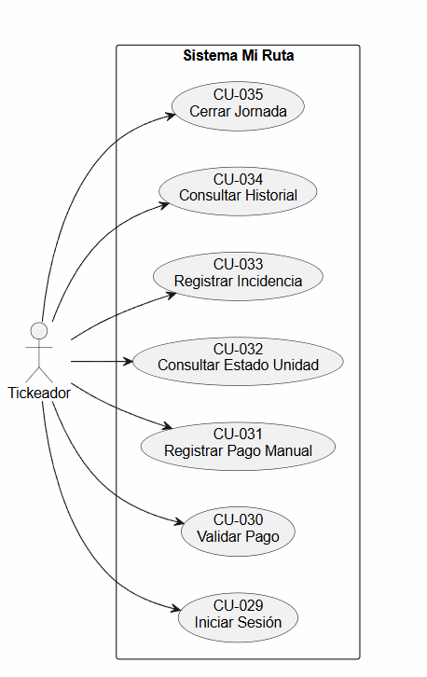
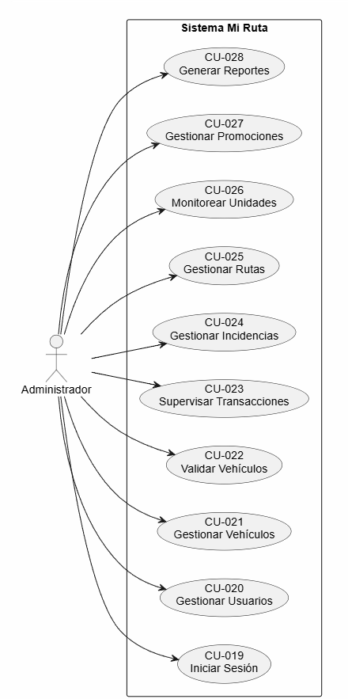
3. Administrador 4.Tickeador
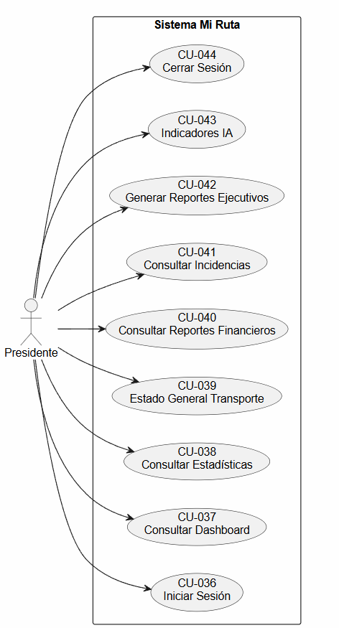
5. Presidente

9. Índice de Relaciones
9.1 Propósito
El Índice de Relaciones resume la trazabilidad de todos los Casos de Uso pertenecientes a un mismo actor, vinculándolos con los diferentes documentos del proyecto.
Esta tabla no reemplaza la información existente en otros documentos; únicamente actúa como un índice de referencia que permite localizar rápidamente los elementos relacionados con cada Caso de Uso.

9.2 Plantilla
Cada actor contará con una única tabla que agrupará todos sus Casos de Uso.
Caso de Uso | Módulo del Contrato | DOM | FLU | RN | QA | SPR | IMP
CU-XXX
CU-XXX
CU-XXX
CU-XXX
Convenciones:
- Caso de Uso: Identificador del Caso de Uso documentado.
- Módulo del Contrato: Numeración del requisito contractual asociado (por ejemplo, 1.2 Inicio de sesión seguro o 4.5 Programación de viajes).
- DOM: Identificadores de los Conceptos del Dominio relacionados.
- FLU: Identificadores de los Flujos Funcionales asociados.
- RN: Identificadores de las Reglas de Negocio aplicables.
- QA: Identificadores de los Casos de Prueba que validan el funcionamiento.
- SPR: Identificadores de las tareas o Historias de Usuario del Sprint donde se implementa el Caso de Uso.
- IMP: Identificadores de la Bitácora de Implementación relacionados con el desarrollo o mantenimiento del Caso de Uso.
Observación metodológica
DOM: solo listar los conceptos del dominio directamente utilizados por el Caso de Uso.
FLU: un Caso de Uso normalmente tendrá un único flujo principal, salvo que en el Documento 2 decidamos dividir un flujo en subflujos (por ejemplo, FLU-009.1, FLU-009.2).
RN: únicamente las reglas que condicionan el comportamiento principal del Caso de Uso, evitando incluir reglas heredadas por relaciones «include» o Generalización.
QA, SPR e IMP: se completarán de forma incremental conforme se elaboren esos documentos, convirtiendo esta tabla en un verdadero índice de trazabilidad sin necesidad de modificar los Casos de Uso ya documentados.

9.3 Organización del documento
El Índice de Relaciones se documentará de forma independiente para cada actor principal del sistema:
- 9.3.1 Usuario (Pasajero)
- 9.3.2 Conductor
- 9.3.3 Administrador
- 9.3.4 Tickeador
- 9.3.5 Presidente
Cada sección contendrá una única tabla con todos los Casos de Uso correspondientes a ese actor.
9.3.1 Usuario (Pasajero)
Caso de Uso | Módulo del Contrato | DOM | FLU | RN | QA | SPR | IMP
CU-001 Registro de Usuario | 1.1 Registro de usuarios mediante correo electrónico | DOM-001, DOM-002 | FLU-001 | RN-001, RN-002, RN-003 | — | — | —
CU-002 Inicio de Sesión | 1.2 Inicio de sesión seguro | DOM-001 | FLU-002 | RN-004, RN-005, RN-006 | — | — | —
CU-003 Recuperar Contraseña | 1.3 Recuperación de contraseña | DOM-001 | FLU-003 | RN-007, RN-008 | — | — | —
CU-004 Gestionar Perfil | 1.4 Gestión de perfil del pasajero | DOM-001, DOM-002 | FLU-004 | RN-009, RN-010, RN-011 | — | — | —
CU-005 Consultar Saldo | 2.2 Visualización de saldo disponible | DOM-003 | FLU-005 | RN-012, RN-013 | — | — | —
CU-006 Consultar Historial de Pagos | 2.3 Historial de transacciones y pagos realizados | DOM-003, DOM-004 | FLU-006 | RN-014, RN-015 | — | — | —
CU-007 Consultar Rutas | 3.4 Visualización de rutas registradas | DOM-005, DOM-006 | FLU-007 | RN-016, RN-017 | — | — | —
CU-008 Visualizar Unidades Activas | 3.5 Visualización de unidades activas | DOM-006, DOM-007 | FLU-008 | RN-018, RN-019 | — | — | —
CU-009 Programar Viaje | 4.5 Programación de viajes con anticipación | DOM-005, DOM-006, DOM-007, DOM-008 | FLU-009 | RN-020, RN-021, RN-022 | — | — | —
CU-010 Calificar Viaje | 5.3 Sistema de calificación de conductores y unidades | DOM-009, DOM-010 | FLU-010 | RN-023, RN-024 | — | — | —

9.3.2 Conductor
Caso de Uso | Módulo del Contrato | DOM | FLU | RN | QA | SPR | IMP
CU-011 Inicio de Sesión del Conductor | 1.2 Inicio de sesión seguro | DOM-001 | FLU-011 | RN-031, RN-032, RN-033, RN-034 | — | — | —
CU-012 Gestionar Perfil del Conductor | 1.5 Gestión de perfil del conductor con información personal y datos del vehículo | DOM-001, DOM-002, DOM-006 | FLU-012 | RN-035, RN-036, RN-037, RN-038 | — | — | —
CU-013 Activar Ruta | 3.3 Activación de ruta cuando la unidad esté en servicio | DOM-005, DOM-006, DOM-007 | FLU-013 | RN-039, RN-040, RN-041 | — | — | —
CU-014 Compartir Ubicación en Tiempo Real | 4.1 Geolocalización en tiempo real de las unidades | DOM-006, DOM-007 | FLU-014 | RN-042, RN-043, RN-044 | — | — | —
CU-015 Recibir Solicitud de Parada Inteligente | 5.4 Botón de parada inteligente con notificación anticipada al conductor | DOM-007, DOM-010 | FLU-015 | RN-045, RN-046, RN-047 | — | — | —
CU-016 Confirmar Cobro Automático | 2.4 Pago automático con descuento directo del saldo al abordar la unidad | DOM-003, DOM-004, DOM-007 | FLU-016 | RN-048, RN-049, RN-050 | — | — | —
CU-017 Consultar Estadísticas Personales | 6.2 Estadísticas para conductores (ganancias diarias o semanales y número de pasajeros transportados) | DOM-011 | FLU-017 | RN-051, RN-052 | — | — | —
CU-018 Finalizar Servicio | 3.3 Activación de ruta cuando la unidad esté en servicio | DOM-005, DOM-006, DOM-007 | FLU-018 | RN-053, RN-054, RN-055 | — | — | —

9.3.3 Administrador
Caso de Uso | Módulo del Contrato | DOM | FLU | RN | QA | SPR | IMP
CU-019 Inicio de Sesión del Administrador | 1.2 Inicio de sesión seguro | DOM-001 | FLU-019 | RN-056, RN-057, RN-058, RN-059 | — | — | —
CU-020 Gestionar Usuarios | 7.1 Gestión de usuarios (aprobar, bloquear o eliminar cuentas) | DOM-001, DOM-002 | FLU-020 | RN-060, RN-061, RN-062, RN-063 | — | — | —
CU-021 Gestionar Vehículos | 3.1 Registro de buses, micros, taxitrufis y/o similares  7.2 Gestión de unidades registradas | DOM-006 | FLU-021 | RN-064, RN-065, RN-066, RN-067 | — | — | —
CU-022 Validar Vehículo | 3.2 Validación de documentos del vehículo  7.3 Validación y autorización de vehículos | DOM-006 | FLU-022 | RN-068, RN-069, RN-070, RN-071 | — | — | —
CU-023 Supervisar Transacciones | 7.4 Control y supervisión de transacciones | DOM-003, DOM-004 | FLU-023 | RN-072, RN-073, RN-074 | — | — | —
CU-024 Gestionar Incidencias | 7.6 Gestión de incidencias y reclamos | DOM-012 | FLU-024 | RN-075, RN-076, RN-077, RN-078 | — | — | —
CU-025 Gestionar Rutas | 3.4 Visualización de rutas registradas | DOM-005 | FLU-025 | RN-079, RN-080, RN-081 | — | — | —
CU-026 Monitorear Unidades Activas | 4.1 Geolocalización en tiempo real de las unidades  3.5 Visualización de unidades activas | DOM-005, DOM-006, DOM-007 | FLU-026 | RN-082, RN-083, RN-084 | — | — | —
CU-027 Gestionar Promociones y Notificaciones | 5.2 Notificaciones de promociones y cambios de ruta | DOM-013 | FLU-027 | RN-085, RN-086, RN-087 | — | — | —
CU-028 Generar Reportes Operativos | 7.5 Generación de reportes generales (viajes, ingresos, usuarios activos) | DOM-011, DOM-014 | FLU-028 | RN-088, RN-089, RN-090, RN-091 | — | — | —

9.3.4 Tickeador
Caso de Uso | Módulo del Contrato | DOM | FLU | RN | QA | SPR | IMP
CU-029 Inicio de Sesión del Tickeador | 1.2 Inicio de sesión seguro | DOM-001 | FLU-029 | RN-092, RN-093, RN-094, RN-095 | — | — | —
CU-030 Validar Pago del Pasajero | 2.4 Pago automático con descuento directo del saldo al abordar la unidad  2.5 Confirmación digital del pago | DOM-003, DOM-004, DOM-007 | FLU-030 | RN-096, RN-097, RN-098, RN-099 | — | — | —
CU-031 Registrar Pago Manual | 2.5 Confirmación digital del pago | DOM-003, DOM-004 | FLU-031 | RN-100, RN-101, RN-102, RN-103 | — | — | —
CU-032 Consultar Estado de la Unidad | 3.5 Visualización de unidades activas  4.7 Información del estado del servicio en tiempo real | DOM-005, DOM-006, DOM-007 | FLU-032 | RN-104, RN-105 | — | — | —
CU-033 Registrar Incidencia Operativa | 7.6 Gestión de incidencias y reclamos | DOM-012 | FLU-033 | RN-106, RN-107, RN-108, RN-109 | — | — | —
CU-034 Consultar Historial de Validaciones | 7.4 Control y supervisión de transacciones | DOM-004 | FLU-034 | RN-110, RN-111, RN-112 | — | — | —
CU-035 Cerrar Jornada | 7.4 Control y supervisión de transacciones | DOM-011 | FLU-035 | RN-113, RN-114, RN-115 | — | — | —

9.3.5 Presidente
Caso de Uso | Módulo del Contrato | DOM | FLU | RN | QA | SPR | IMP
CU-036 Inicio de Sesión del Presidente | 1.2 Inicio de sesión seguro | DOM-001 | FLU-036 | RN-116, RN-117, RN-118, RN-119 | — | — | —
CU-037 Consultar Dashboard Ejecutivo | 7.5 Generación de reportes generales (viajes, ingresos, usuarios activos) | DOM-011, DOM-014 | FLU-037 | RN-120, RN-121, RN-122 | — | — | —
CU-038 Consultar Estadísticas del Sistema | 6.1 Estadísticas personales para pasajeros  6.2 Estadísticas para conductores | DOM-011 | FLU-038 | RN-123, RN-124, RN-125 | — | — | —
CU-039 Consultar Estado General del Transporte | 3.5 Visualización de unidades activas  4.1 Geolocalización en tiempo real de las unidades | DOM-005, DOM-006, DOM-007 | FLU-039 | RN-126, RN-127, RN-128 | — | — | —
CU-040 Consultar Reportes Financieros | 7.4 Control y supervisión de transacciones  7.5 Generación de reportes generales | DOM-003, DOM-004, DOM-014 | FLU-040 | RN-129, RN-130, RN-131 | — | — | —
CU-041 Consultar Incidencias Generales | 7.6 Gestión de incidencias y reclamos | DOM-012 | FLU-041 | RN-132, RN-133, RN-134 | — | — | —
CU-042 Generar Reportes Ejecutivos | 7.5 Generación de reportes generales (viajes, ingresos, usuarios activos) | DOM-011, DOM-014 | FLU-042 | RN-135, RN-136, RN-137, RN-138 | — | — | —
CU-043 Consultar Indicadores de Inteligencia Artificial | 8.1 Predicción de horarios con mayor flujo de pasajeros  8.2 Optimización de rutas basada en demanda | DOM-011, DOM-015 | FLU-043 | RN-139, RN-140, RN-141 | — | — | —
CU-044 Cerrar Sesión | 1.2 Inicio de sesión seguro | DOM-001 | FLU-044 | RN-142, RN-143, RN-144 | — | — | —

